Cultiver une Approche Collaborative du Réseau pour le Genre et l’Intelligence Artificielle Responsable (GRAIN)
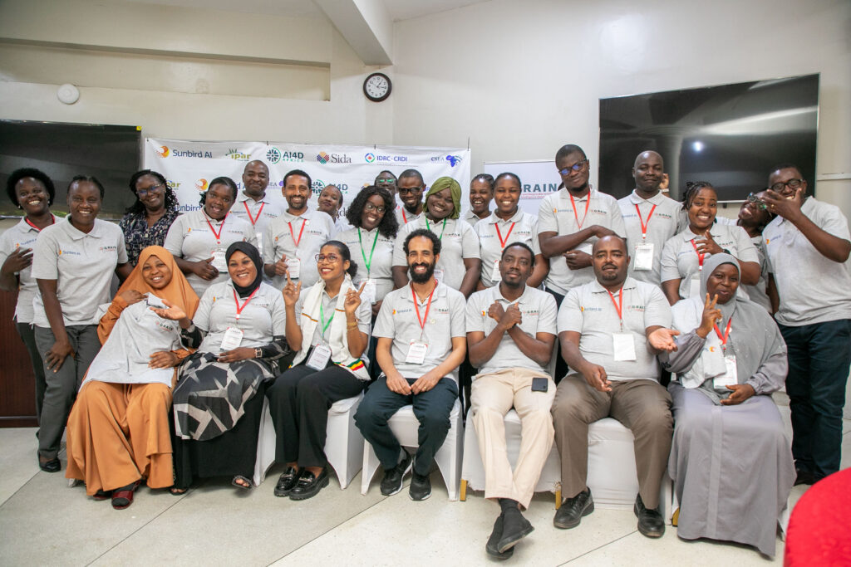
- Administrateur
- avril 22, 2024
- 15:42
- Blog
C’est dans cet esprit que s’est tenu un atelier passionnant du Réseau pour le Genre et l’Intelligence Artificielle Responsable (GRAIN). Cette rencontre novatrice a réuni les membres du Consortium de GRAIN (CSEA, SUNDIRD AI, IPAR) ainsi que les bénéficiaires du projet GRAIN. Ces esprits talentueux et dévoués sont engagés à explorer comment une approche collaborative peut influencer un avenir plus juste et responsable pour l’intelligence artificielle et le genre.
Au cours de cet atelier, nous avons eu l’opportunité d’en apprendre plus sur les recherches menées dans le cadre de l’appel à projet GRAIN. Tous les bénéficiaires ont partagé leurs projets avec expertise, proposant des points de vue différents et des idées novatrices. Les thématiques abordées étaient diverses et captivantes, incluant l’influence de l’implication des femmes dans les systèmes alimentaires (économie circulaire, agriculture, aquaculture), le traitement automatique du langage naturel pour des langues africaines, l’intégration des femmes dans le domaine des sciences et technologies.
Grâce à cette session, les participants ont pu échanger, s’inspirer, acquérir de nouvelles connaissances et échanger. Cette session d’échange sur les projets financés par GRAIN était l’occasion pour nos bénéficiaires experts dans divers domaines de délivrer des messages clés en rapport avec leurs sujets de recherches.

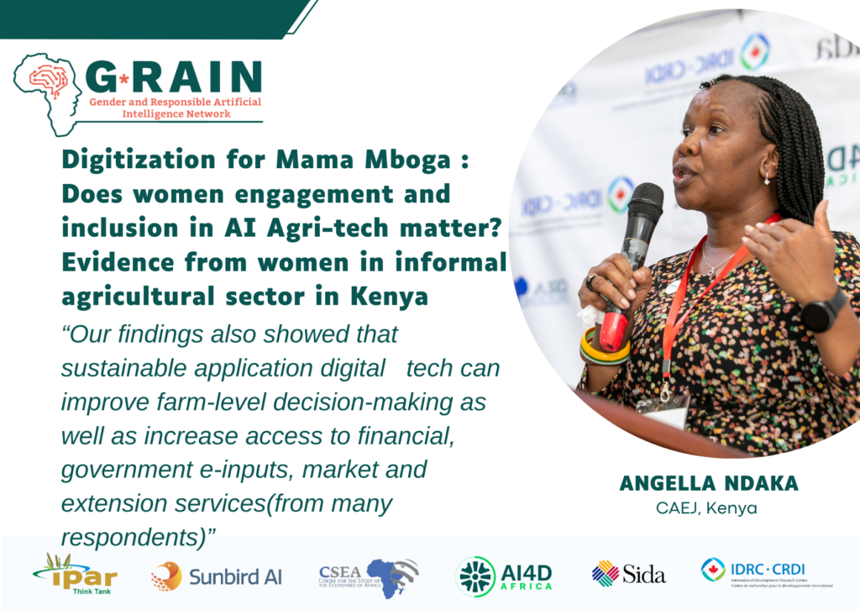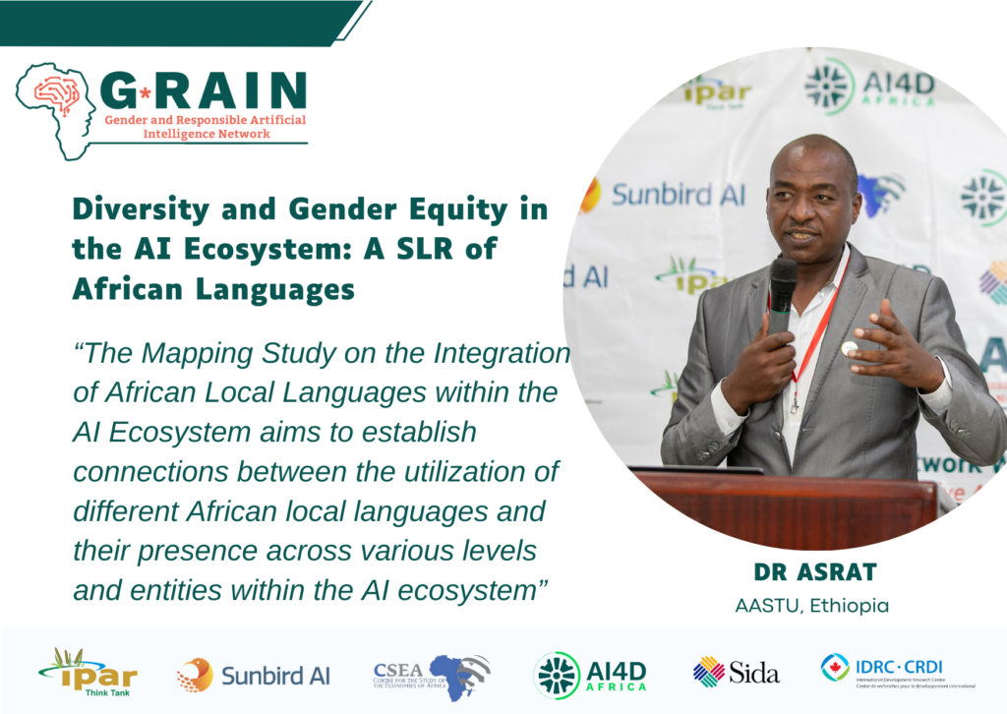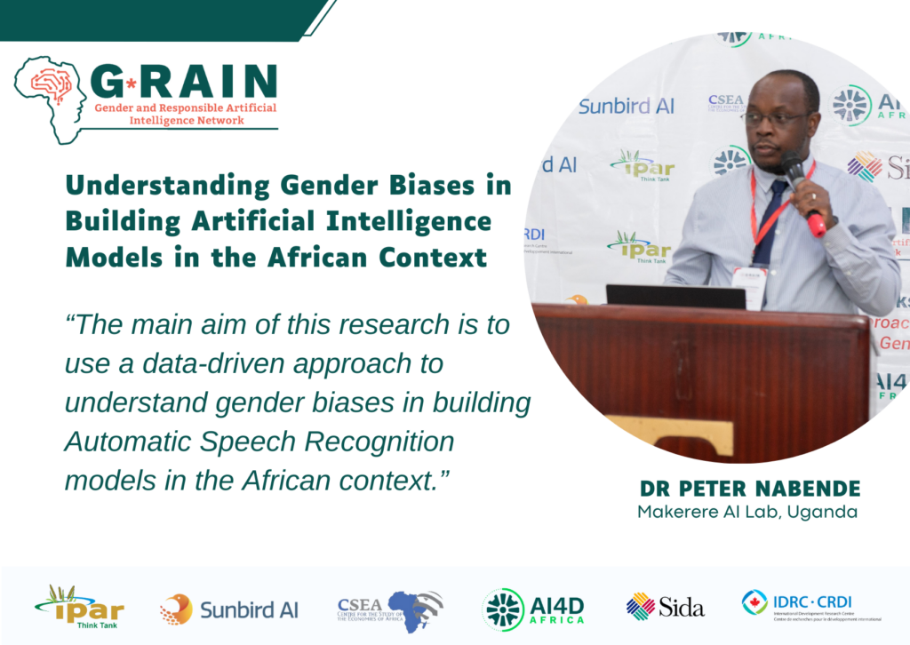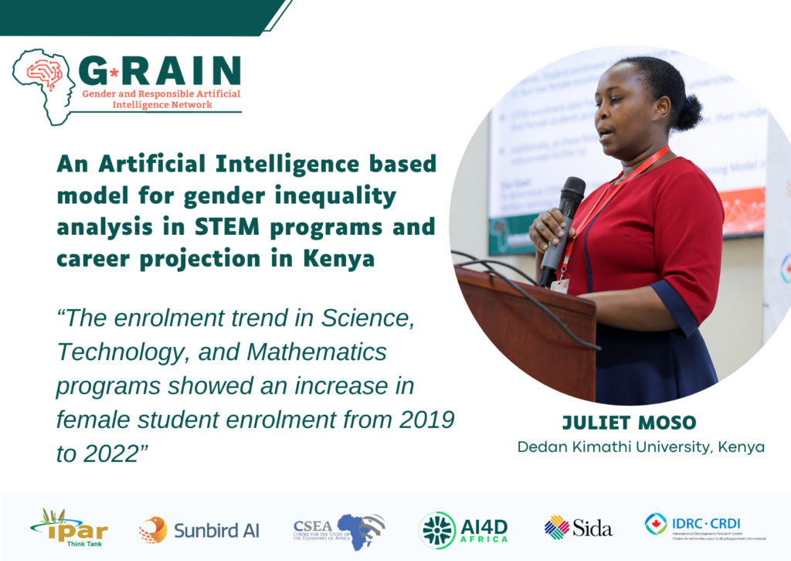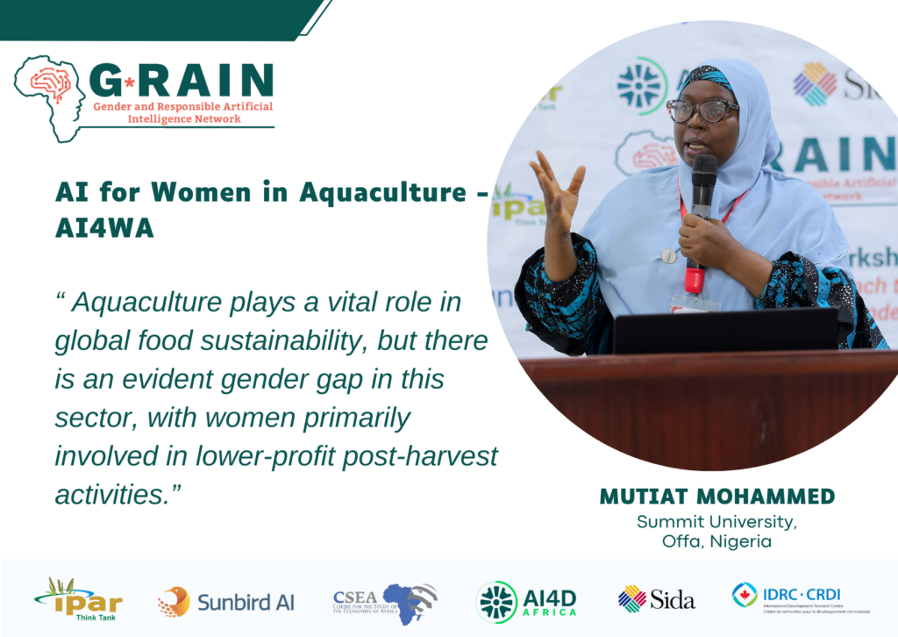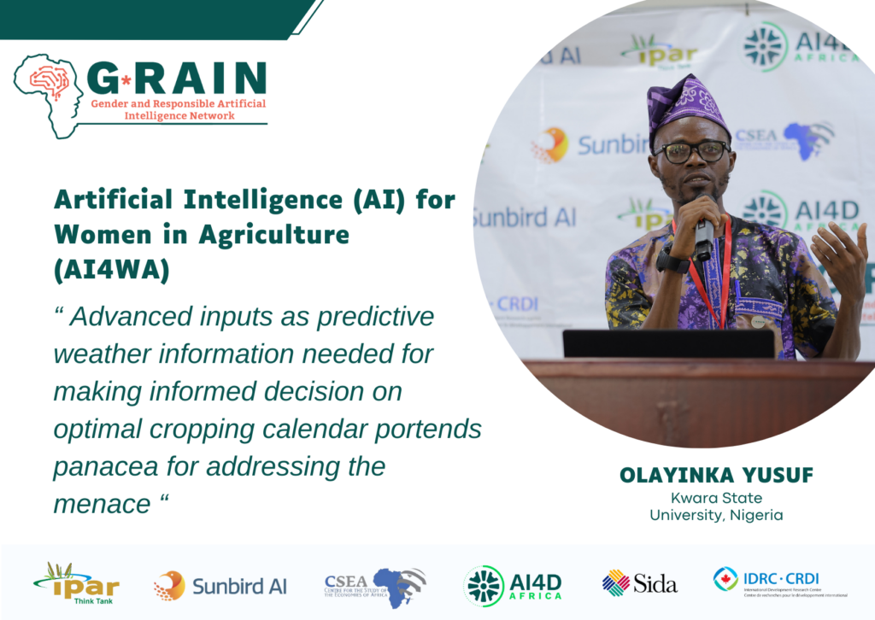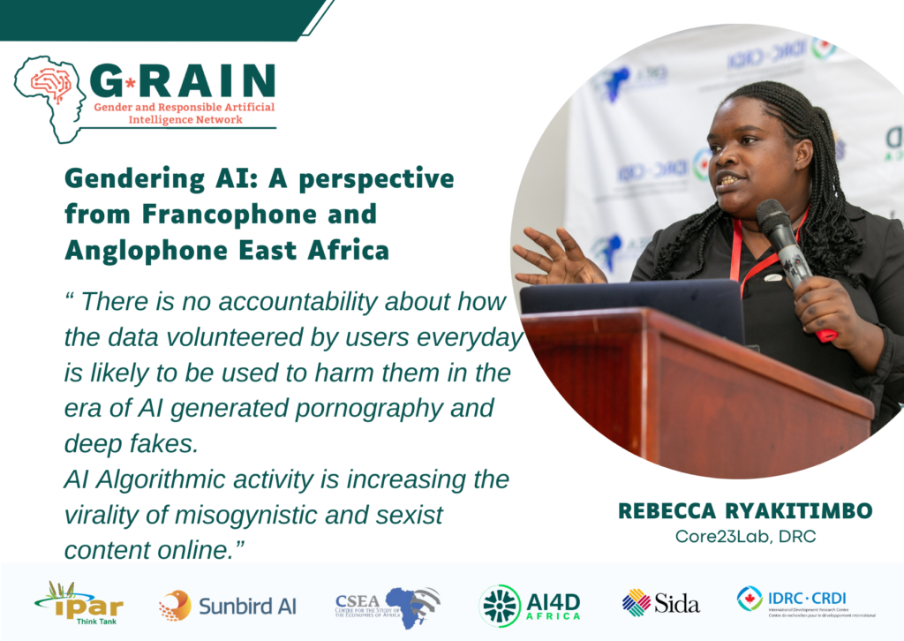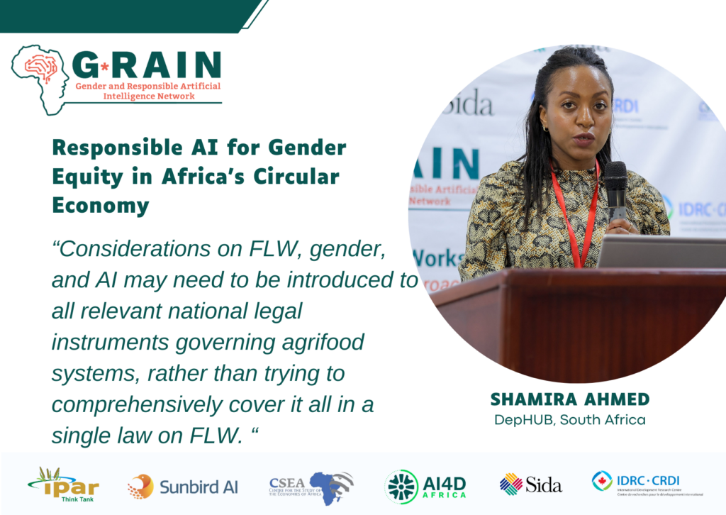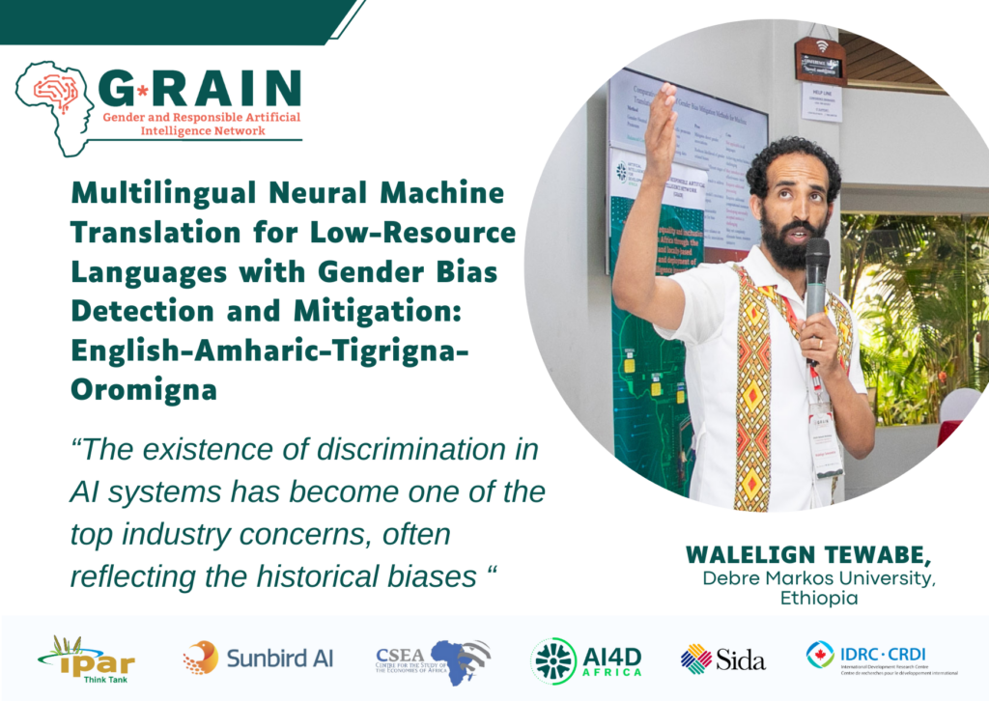
Le travail collaboratif a permis aux porteurs de projet d’échanger des idées, de confronter des points de vue et de proposer des solutions novatrices pour vulgariser les résultats de leurs recherches tout en procédant à la promotion d’une IA responsable et inclusive tenant compte du genre.
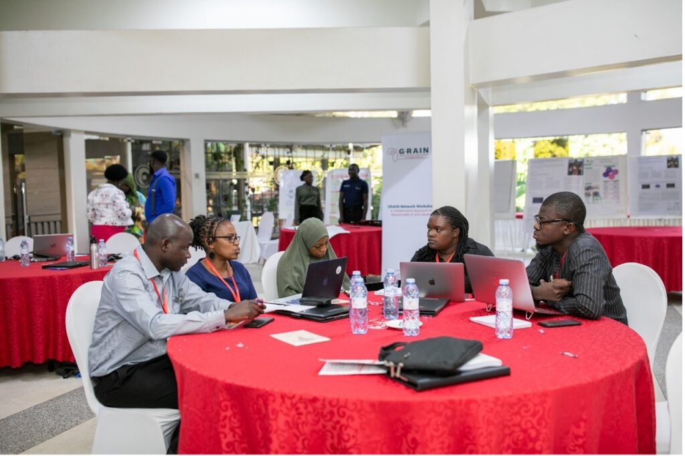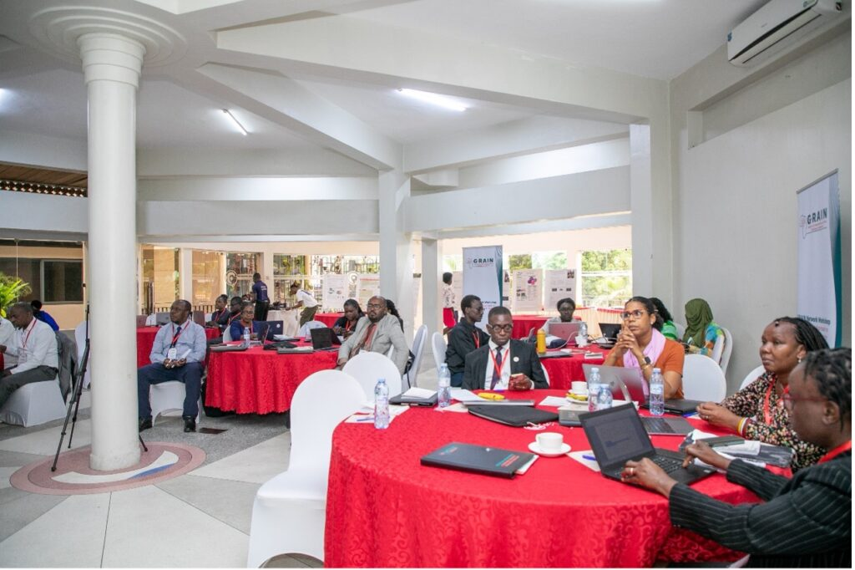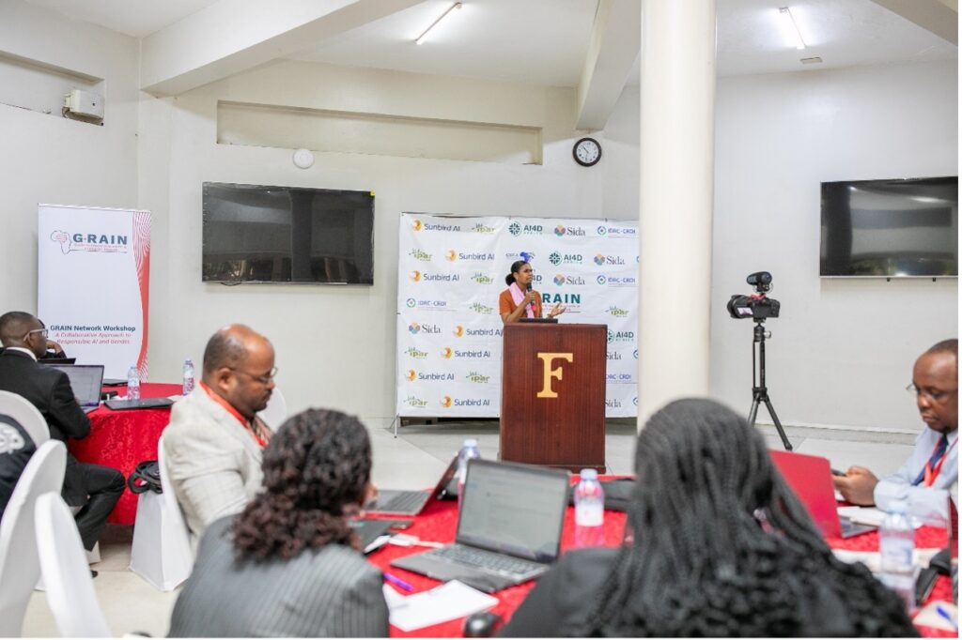
Un des moments forts de l’atelier a été la co-construction du modèle de Réseau pour le Genre et l’Intelligence Artificielle Responsable. Les participants ont collaboré pour élaborer un cadre stratégique visant à guider les actions futures du réseau, en mettant l’accent sur les différentes éléments clés du réseau à travers quatre composantes : coordination du réseau, communication et dissémination, co-construction du cadre du réseau, construction de l’écosystème Grain.
La session de brainstorming sur co-construction du cadre du réseau a permis de noter l’importance de créer des groupes de discussion spécifique par sujet au sein du réseau
Il a été retenu de commencer par trois groupes en attendant de l’étendre par Hub géographique
Les responsables des trois (3) groupes sont :
Mrs Angella Ndaka, Ndaka (Kenya) : Système alimentaire
Mr Adedeji Adeniran – Nigeria) : Education
Mr Walelign Tewabe (Ethiopie) : NLP (traitement du langage naturel)
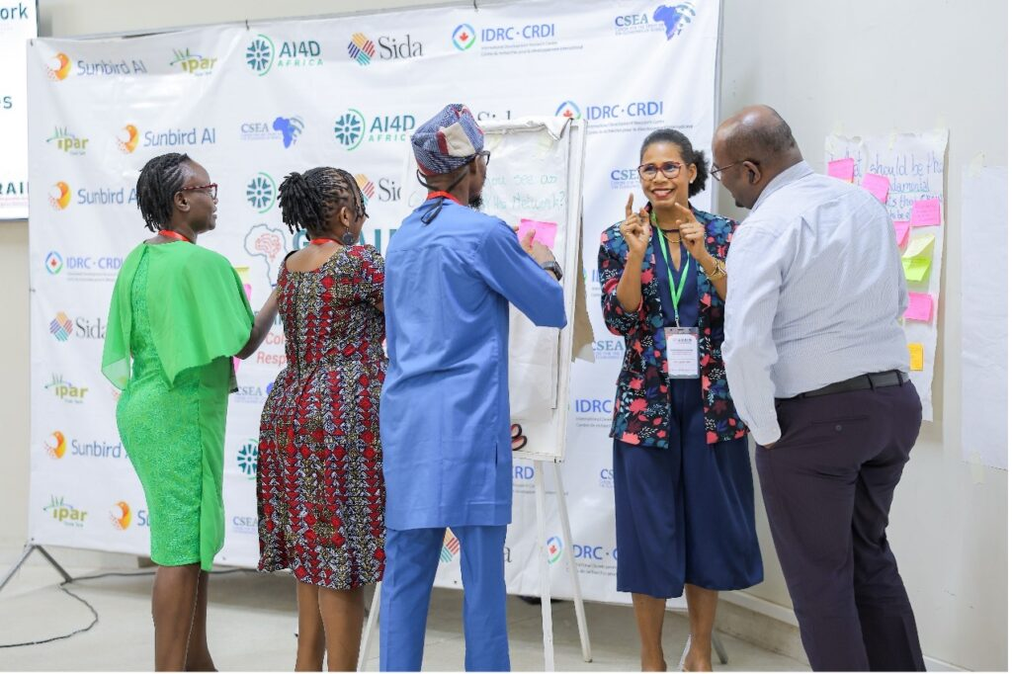
Enfin, l’atelier s’est conclu par une session dynamique de présentation de posters des différents projets, offrant aux participant.e.s l’occasion de partager leurs réalisations et d’inspirer les autres à poursuivre des efforts similaires. Ces posters ont illustré la diversité des initiatives en cours et ont souligné l’importance de collaborer pour créer un écosystème inclusif et éthique en matière d’IA.
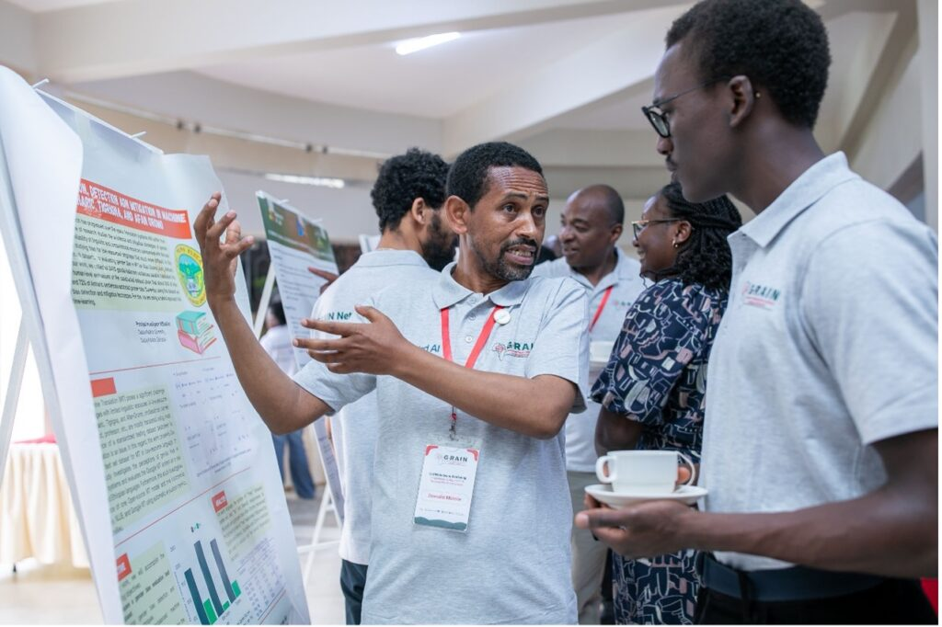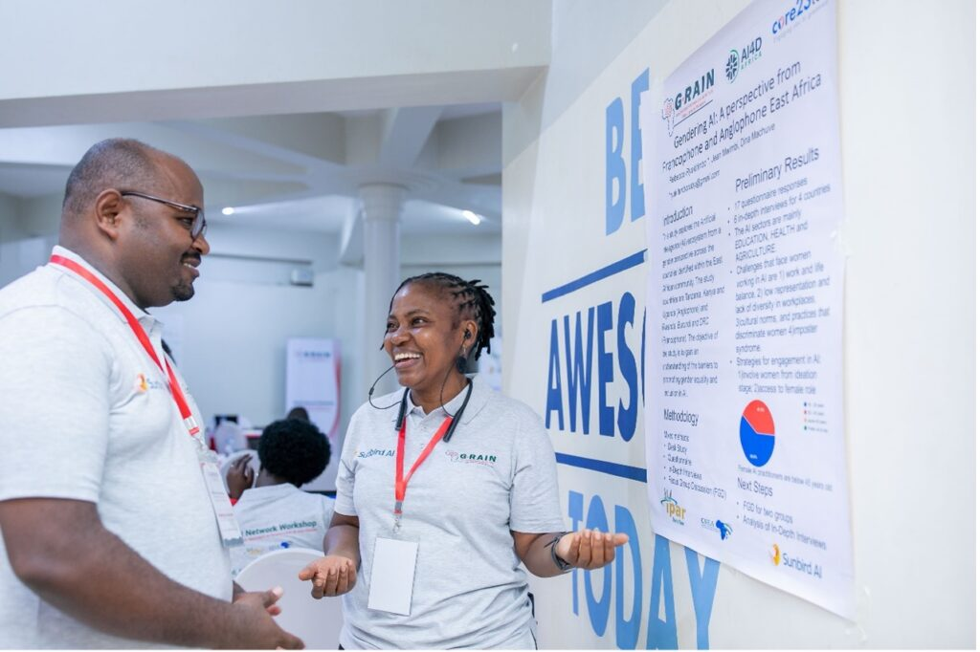
La méthodologie pour une enquête sur le rôle des femmes dans l’IA en Afrique Sub-saharienne a également été partagée. Les données quantitatives qui seront collectées avec l’aide des membres du réseau seront une contribution importante de GRAIN et un élément de plaidoyer pour une meilleure intégration des femmes dans le secteur de l’IA.
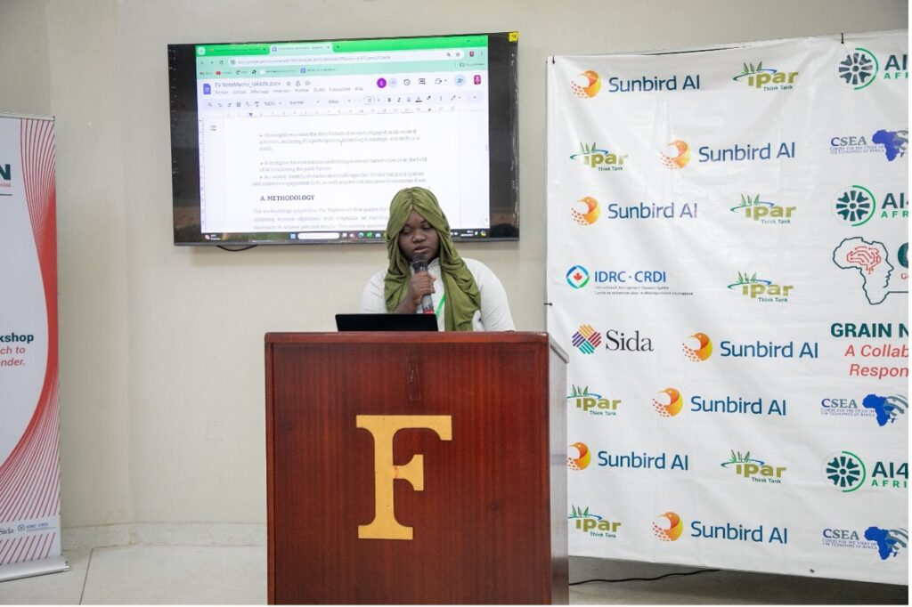
En résumé, l’expérience de l’atelier sur le Réseau pour le Genre et l’Intelligence Artificielle Responsable (GRAIN) a été enrichissante et motivante, mettant en évidence l’importance de la collaboration pour construire un avenir meilleur et plus juste pour tous. En rassemblant ses compétences et en échangeant ses connaissances, il sera possible de bâtir un monde où l’intelligence artificielle est réellement utile à tous, sans distinction de genre.
Lien site web:
https://grain-africa.org/fr/cultiver-une-approche-collaborative-du-reseau-pour-le-genre-et-lintelligence-artificielle-responsable-grain/

